Pla de treball setmana del 4 al 8 de març

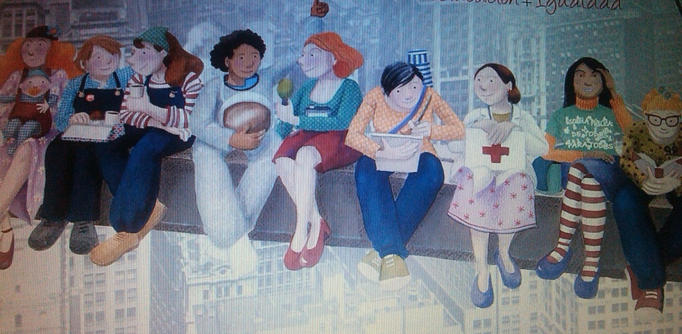
Dia de la dona treballadora

Baules | Països del món  Els continents i els oceans
Eines | Problemes  Cossos geomètrics  Poesia  Exposició oral, una dona que m’ ha marcat  Lectura: dones que canvien el món
Companys | Educació per la igualtat

Em toca l’ ambient nº ......................

Les paraules de la setmana són:

